Controle de Revisão
Versão | Data | Tipo de Revisão | Descrição | Responsável
1.0 | 12/02/2014 | Criação do documento de Arquitetura | Criação do Documento | Equipe

Introdução

Este documento trata-se da documentação da arquitetura de um produto da linha Master Chair na versão desktop. O Master Chair Desktop é uma aplicação para criação de eventos, submissão/revisão de artigos, emissão de crachá e certificação de eventos gerenciados pela ferramenta.

Mapeamento

As funcionalidades do Master Chair estão descritas conforme a figura abaixo:

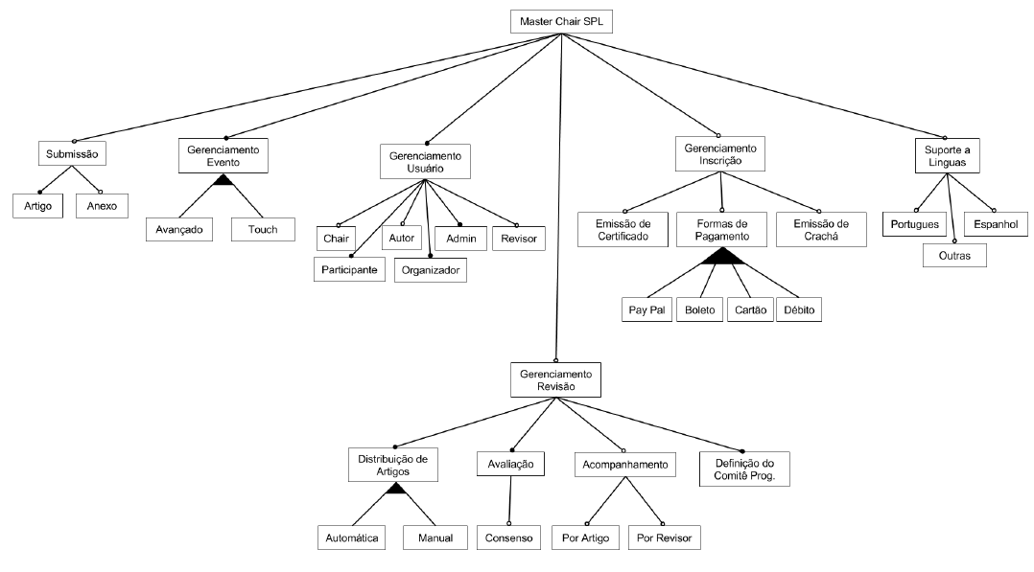

Module Decomposition View

O Master Chair Desktop apresenta uma estrutura modular, composto de seis módulos principais que são divididos em sub módulos:

1 - Módulo Submissão
1.1 - Artigos
2.1 - Anexos

2 - Módulo Gerenciamento de Evento

3 – Módulo Gerenciamento de Usuário

4 – Módulo Gerenciamento de Inscrição
4.1 – Emissão de Certificado
4.2 – Formas de Pagamento
4.3 – Emissão de Chachá

5 – Módulo de Suporte a Línguas

6 – Módulo de Gerenciamento de revisões
6.1 – Distribuição de Artigos
6.2 - Avaliação
6.3 - Acompanhamento
6.4 – Definição do Comitê

Descrição dos elementos:

1 - Módulo Submissão - formas de envio de documentos (artigos e anexos);

2 - Módulo Gerenciamento de Eventos – Permite o gerenciamento de todo o evento, incluindo a criação do mesmo, definição de horários, local, participantes;
3 - Módulo Gerenciamento de Usuário - Cada usuário terá um perfil associado. Tipos disponíveis: Participante, chair, autor, admin, revisor e organizador. Este módulo permitira a definição dos perfis e suas responsabilidades e autorizações.

4 - Módulo Gerenciamento de Inscrição - Envolve o controle de inscrições, disponibilização de formas de pagamento e confirmação dos pagamentos, emissão de crachás e certificados dos participantes.
5 - Módulo de Suporte a Línguas – Permite a visualização das informações do sistema em várias línguas, como Inglês, Português, Espanhol e outras.

6 - Módulo de Gerenciamento de revisões – Este módulo permite a distribuição, avaliação e acompanhamento dos artigos submetidos, bem como a criação do comitê.

